IAM Avanzado y Zero Trust – Plataforma de Gestión de Identidades y Acceso Seguro en la Nube

Fase: 3 – Documentación Técnica de Integración - Sistema de Registro de Eventos de Autenticación y Cambios Administrativos (Audit Logging)

Equipo: Grupo SN-6

Fecha de Entrega: 25 de julio de 2026

Integrantes y Roles

Integrante | Rol
Neldy Liliana Hernandez Huezo | Líder de Proyecto Jr.
Luis Fernando Sánchez Barrera | Ingeniero IAM Jr.
Danny Medardo Moreno Martínez | Ingeniero Cloud / Backend Jr.
Iván Alexander Palacios Hernández | Frontend / Dashboard Jr.
Lissete América Zapata de Zapata | QA / Analista de Seguridad / Documentación Jr.

Resumen Ejecutivo

La auditoría y la trazabilidad son componentes esenciales. La implementación del registro de eventos de autenticación y cambios administrativos tiene como propósito principal garantizar la no repudiabilidad, la visibilidad en tiempo real y la investigación forense ante accesos no autorizados o modificaciones sensibles dentro del sistema.

Este módulo registra automáticamente cada intento de autenticación (exitoso o fallido) y cualquier operación administrativa crítica (como la creación de roles o actualización de perfiles de usuario), almacenando metadatos clave como el identificador del usuario, la dirección IP de origen y la marca de tiempo exacta.

2. Arquitectura de Componentes:

El sistema se compone de tres capas principales integradas dentro del servicio de Express:

- Capa de Persistencia (MySQL): Tabla audit_logs diseñada para almacenar de forma inmutable los registros de auditoría.
- Módulo de Registro (Logger Utility): Función helper asíncrona logEvent() encargada de formatear e insertar los eventos en la base de datos.
- Capa de Aplicación (Middleware & Controllers): Endpoints express protegidos con JWT de Auth0 que desencadenan el registro de eventos ante peticiones específicas.

3. Esquema de Base de Datos (MySQL)

Para soportar el registro de auditoría, se creó la tabla audit_logs dentro de la base de datos MySQL con la siguiente estructura:

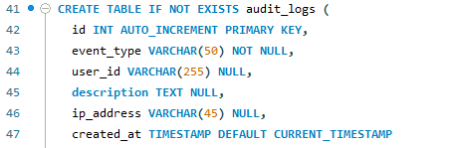

Descripción de Campos:

Campo | Tipo | Descripción
id | INT (Primary Key) | Identificador único e incremental del registro.
event_type | VARCHAR(50) | Tipo de evento (ej. AUTH_ERROR , TOKEN_VALIDATED , ROLE_CREATE ).
user_id | VARCHAR(255) | Identificador del usuario en Auth0 ( sub ) o NULL si fue anónimo/fallido
description | TEXT | Detalle o descripción legible de la acción ejecutada
ip_address | VARCHAR(45) | Dirección IP del cliente que realizó la petición (compatible con IPv4 e IPv6)
created_at | TIMESTAMP | Fecha y hora exacta del registro (generado automáticamente por la base de datos).

4. Código Limpio de Integración (server.js)

A continuación se presenta el código completo y consolidado del servidor de Express ( server.js ), incorporando el manejo de rutas, validación JWT de Auth0, registro de eventos y manejo centralizado de errores.
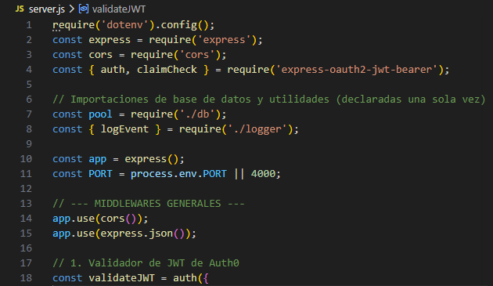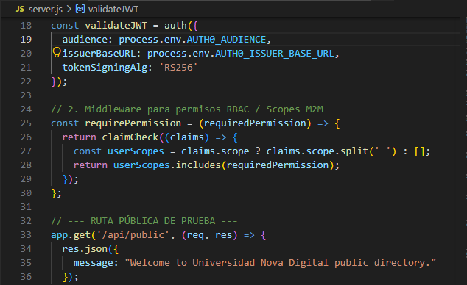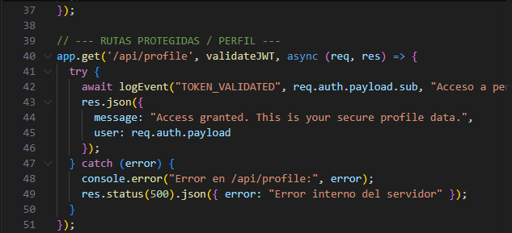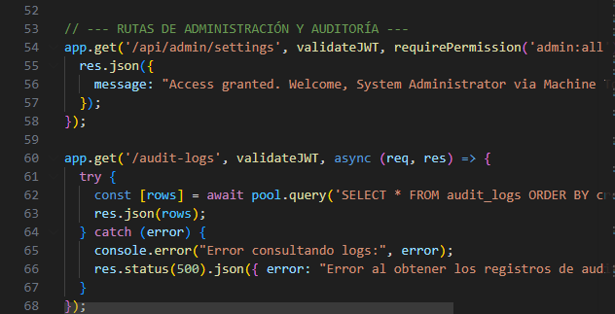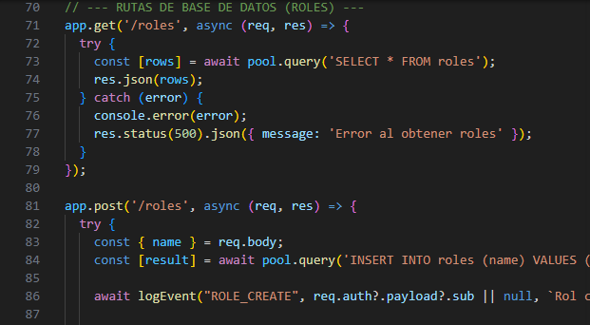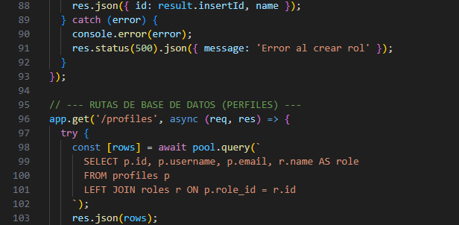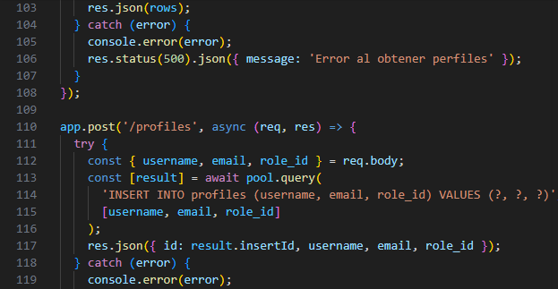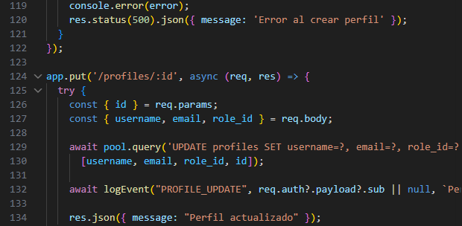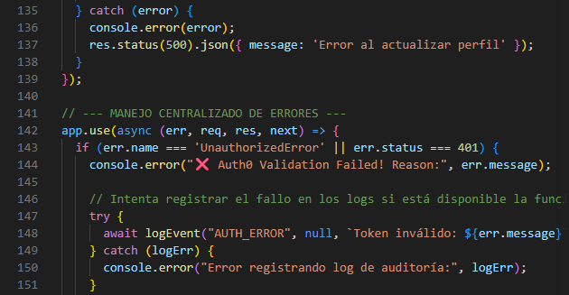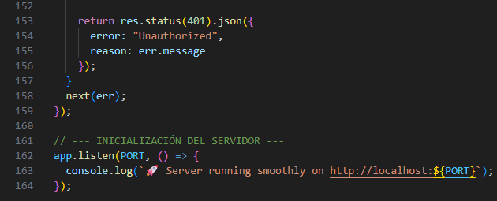

5. Eventos Registrados y Funcionamiento

El sistema soporta el registro diferido e inmutable de los siguientes tipos de eventos:

Tipo de Evento | Categoría | Desencadenante (Trigger) | Información Almacenada
AUTH_ERROR | AUTENTICACIÓN | Intento de acceso con token inválido, caducado o sin cabecera Authorization . | Causa del rechazo y la dirección IP del cliente. Identificador de usuario nulo
TOKEN_VALIDATED | AUTENTICACIÓN | Acceso exitoso a un endpoint protegido por JWT (ej. GET /api/profile ). | ID del usuario ( sub de Auth0), IP del cliente y confirmación de acceso
ROLE_CREATE | ADMINISTRACIÓN | Creación exitosa de un nuevo rol de sistema vía POST /roles | ID del administrador, IP del cliente y el nombre del nuevo rol creado.
PROFILE_UPDATE | ADMINISTRACIÓN | Modificación de datos de perfil o asignación de rol vía PUT / profiles/:id . | ID del administrador, IP del cliente y el ID del perfil modificado.

Adjunto en la parte de abajo las evidencias de las pruebas:

Prueba 1: Fallo de Autenticación (AUTH_ERROR)
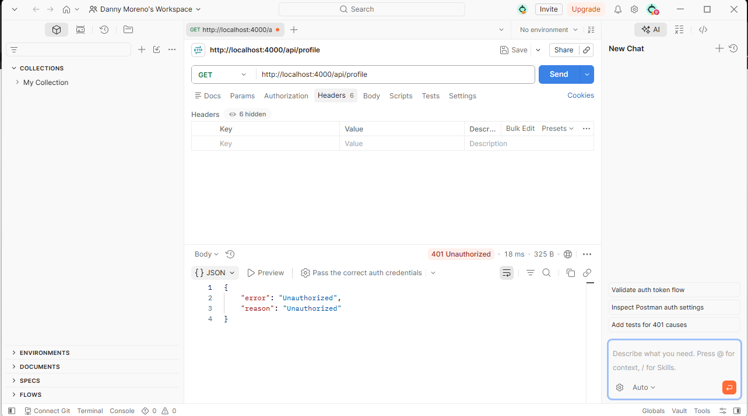

Prueba 2: Autenticación Exitosa (TOKEN_VALIDATED)
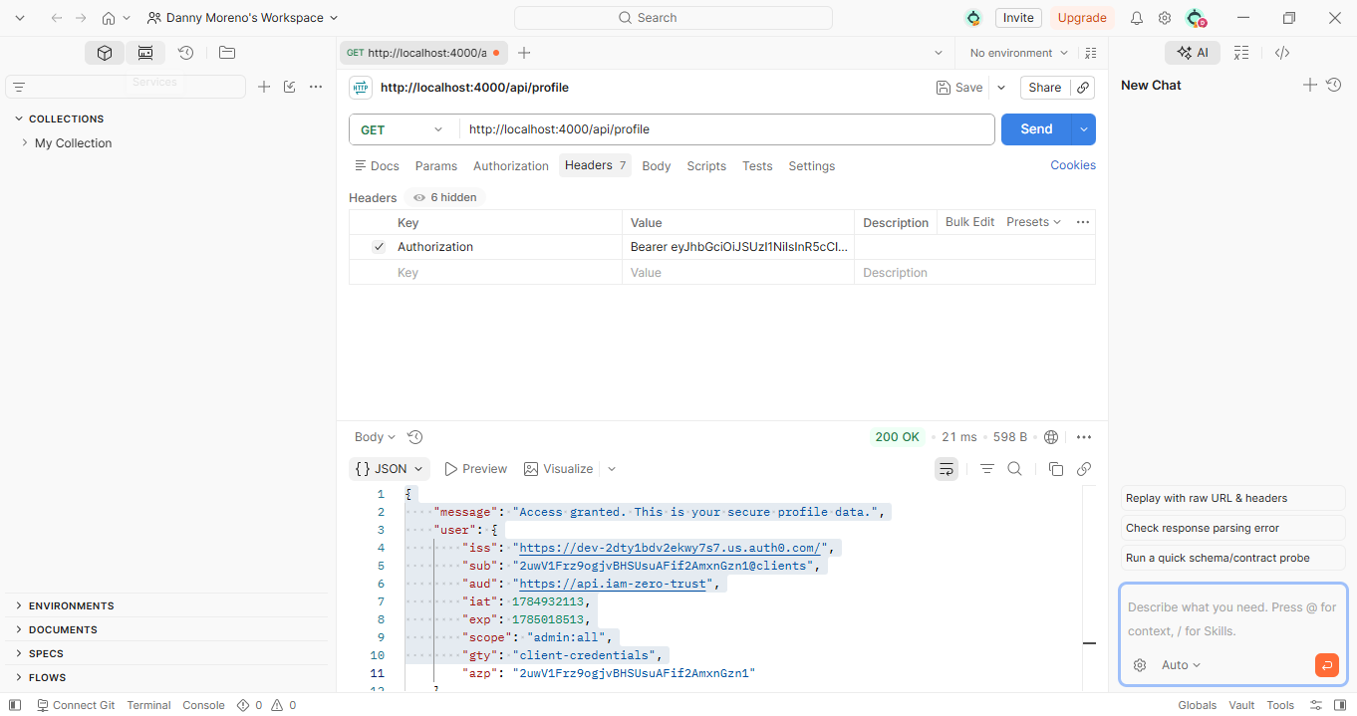

Prueba 3: Creación de Rol (ROLE_CREATE)

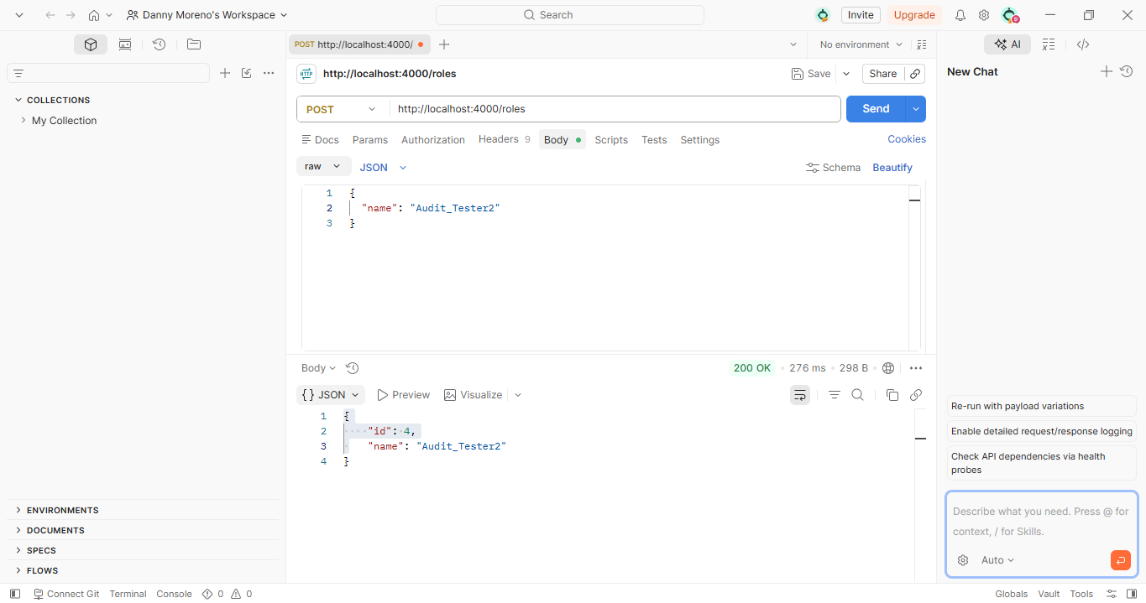

Prueba 4: Actualización de Perfil (PROFILE_UPDATE)

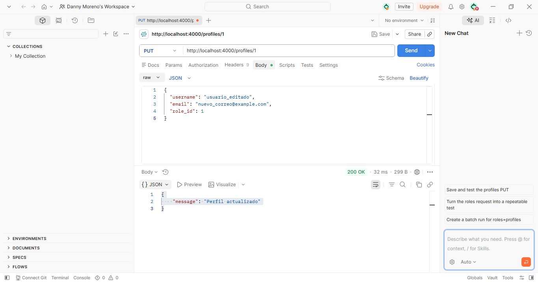

Validación de los logs:

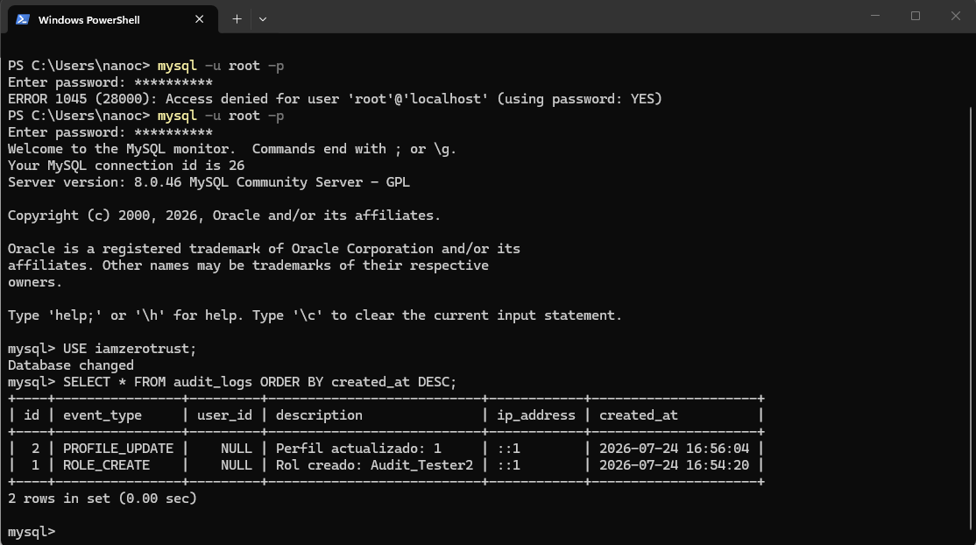
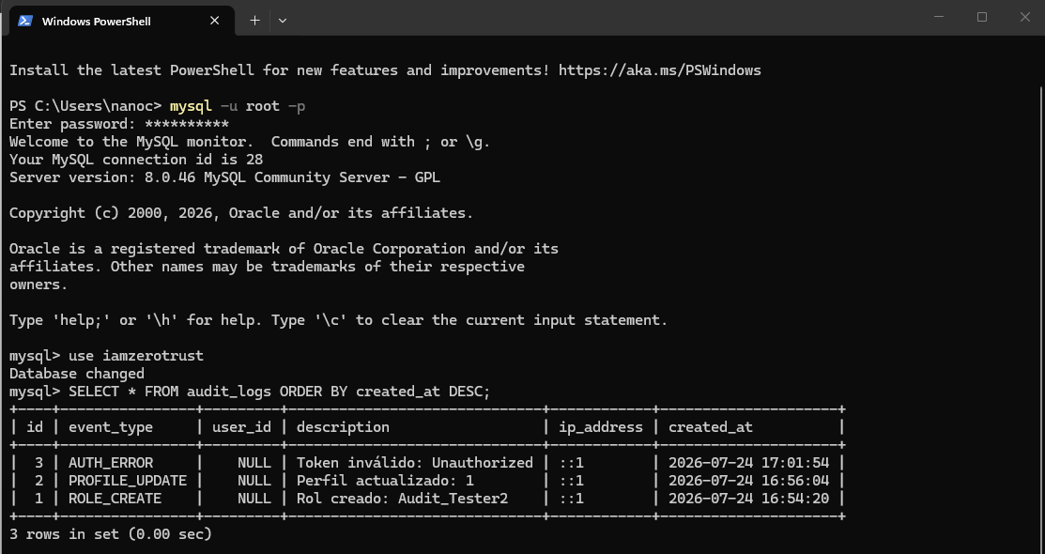

6. Conclusión y Verificación

La solución fue probada satisfactoriamente mediante peticiones HTTP en Postman y verificación directa en la base de datos MySQL. Se confirmó que tanto los intentos de autenticación no autorizados como los cambios de roles y perfiles generan registros persistentes e inmutables en la tabla audit_logs , ofreciendo una base sólida de auditoría para el proyecto IAM Zero Trust.

